Отрицательная обратная связь в усилителе

Обратная связь – процесс передачи сигнала с выхода усилителя обратно на его вход, а также цепь, осуществляющая эту передачу.
Обратная связь (ОС) называется отрицательной (ООС), если выходной сигнал усилителя вычитается из входного. Для простоты будем рассматривать установившийся режим работы всей системы, причем усилитель работает в активном режиме (т.е. нормально усиливает сигнал без всяких там перегрузок).
Структурная схема усилителя, охваченного ООС, показана на рис.1.
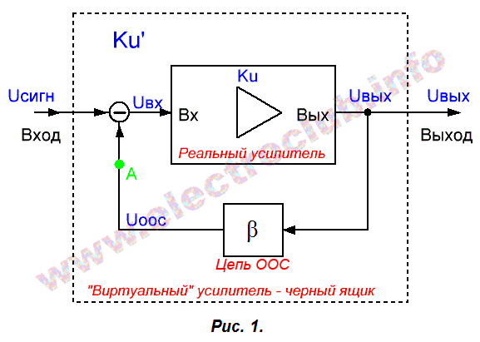
Здесь некоторый «виртуальный» усилитель с коэффициентом усиления по напряжению Ku' получается из исходного «реального» усилителя, имеющего коэффициент усиления Ku, и охваченного цепью ООС. На самом деле термин «виртуальный» не совсем корректен, но я буду пользоваться им, потому что с точки зрения внешних устройств, подключенных к системе в целом, она представляет собой усилитель с параметрами, отличающимися от параметров реального исходного усилителя без ООС.
С выхода реального усилителя напряжение передается на его вход через цепь ООС с коэффициентом передачи β:

Обычно цепь ООС является пассивной, и β ≤ 1. Если цепь ООС усиливает, то это принципиально ничего не меняет, и все формулы в этом случае выводятся аналогично. Если β = 0, то это означает, что Uоос = 0 и обратная связь отсутствует. Обратите внимание, что совершенно безразлично, какую именно схему имеет цепь ООС. Главное – это насколько (во сколько раз) она ослабляет напряжение.
В данной системе присутствует два разных входных напряжения, и чтобы не путаться, я им дам различные наименования:
1. Напряжение, подаваемое на вход «виртуального» усилителя от источника сигнала. Его будем обозначать Uсигн.
2. Напряжение, приходящее на вход реального усилителя – Uвх.
Итак, выходное напряжение усилителя Uвых превращается цепью ООС в напряжение обратной связи Uоос и вычитается из входного напряжения. Результат – входное напряжение реального усилителя:

Важный момент: Uоос всегда меньше Uсигн, поэтому Uвх всегда больше нуля.
Реальный усилитель усиливает свой входной сигнал в Ku раз:
Преобразуем формулу (3):
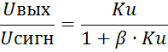

Но Uвых/Uсигн – это коэффициент усиления Ku' «виртуального» усилителя, как он проявляется для внешнего мира, поэтому:

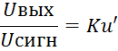
Таким образом, мы получили формулу для вычисления коэффициента усиления для усилителя, охваченного ООС.
Теперь можно объяснить, почему Uоос<Uсигн. Допустим, что Uоос = Uсигн. Тогда напряжение, приходящее на вход реального усилителя равно нулю: Uвх = Uсигн – Uоос = 0. А раз так, то и выходное напряжение усилителя равно нулю: Uвых = Uвх∙Ku. Но ведь Uоос получается из выходного напряжения: Uоос = Uвых∙β, значит оно также будет равно нулю! Пришли к противоречию: предположив, что Uоос = Uсигн, получили, что Uоос = 0. Так происходит только при отсутствии сигнала на входе всей системы, когда все напряжения равны нулю. Что будет, если Uоос>Uсигн, рассмотрите самостоятельно. С точки зрения математики, исходное утверждение доказывается элементарно:
Рассматривая физику процессов, следует помнить, что выходное напряжение усилителя появляется не само по себе, а является следствием его усиления и образуется из его входного напряжения: Uвых = Ku∙Uвх.
Итак, при охвате усилителя ООС, его коэффициент усиления уменьшается в (1+β∙Ku) раз. Но введение ООС изменяет и другие параметры усилителя.
1. Отрицательная обратная связь изменяет в (1+β∙Ku) раз входное и выходное сопротивления усилителя. При этом они могут как увеличиваться, так и уменьшаться в зависимости от способа соединения цепи ООС со входом и выходом усилителя – последовательно или параллельно. Способы подключения цепи ООС ко входу усилителя показаны на рис. 2, а к выходу усилителя – на рис. 3.
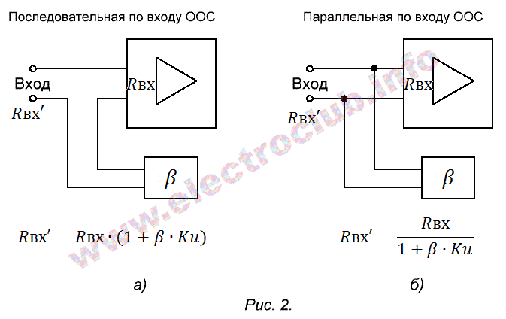
Эти формулы несложно вывести, но мы это делать не будем, а будем пользоваться готовыми. И объяснить их с точки зрения схемотехники также несложно. Например, на рис. 2а, напряжение на входе усилителя после замыкания цепи ООС возросло в (1+β∙Ku) раз: Uсигн = Uвх∙(1+β∙Ku), а входной ток остался прежним. Значит, по закону Ома (R=U/I) и сопротивление возросло в (1+β∙Ku) раз.
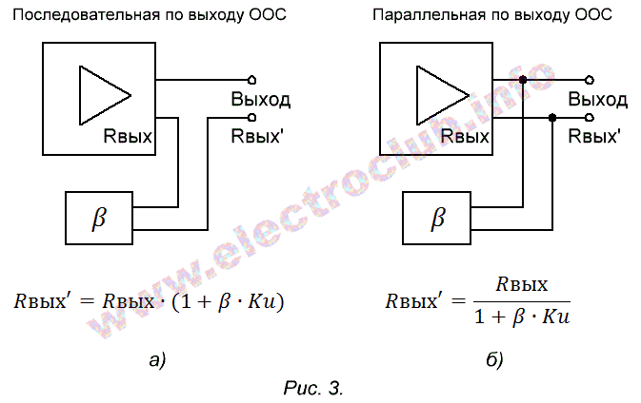
При последовательной по выходу ООС через ее цепь проходит выходной ток усилителя (ток нагрузки), поэтому ее часто называют обратной связью по току. Несколько примеров разных включений цепи ООС показано на рис. 4 и рис. 5. Цепь ООС является четырехполюсником, который обычно замыкается через «землю» цепи, явным образом это показано на рис. 4б.
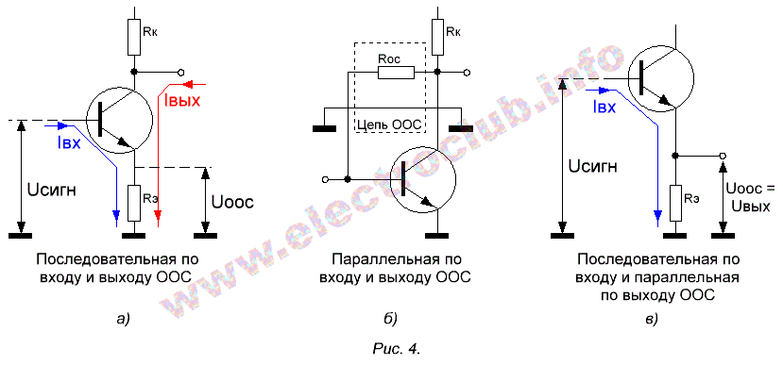
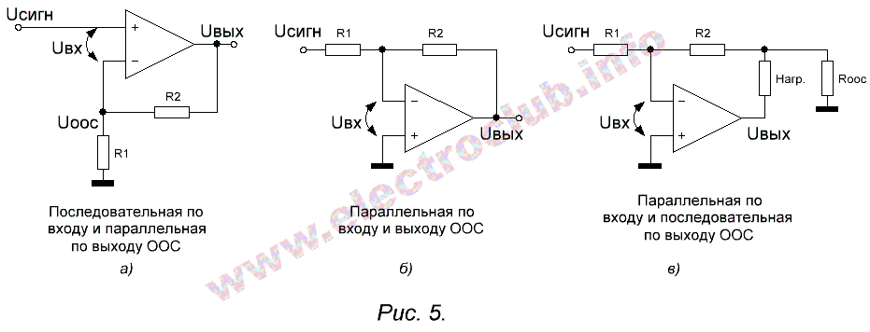
2. Отрицательная обратная связь расширяет частотный диапазон усилителя. Нижняя fн и верхняя fв граничные частоты увеличиваются примерно в (1+β∙Ku), если усилитель имеет спад АЧХ 6 дБ/октаву. На самом деле, при охвате усилителя ООС могут происходить самые разные процессы, вплоть до превращения усилителя в генератор, но если все работает, то частотный диапазон обязательно расширяется. Это иллюстрируют АЧХ исходного усилителя (синяя) и усилителя, охваченного ООС (красная) на рис. 6. Там же показаны границы частотного диапазона без ООС и с ней. Напоминаю, что граничной частотой считается такая частота, где коэффициент усиления уменьшается в корень из двух (примерно 1,41) раз.
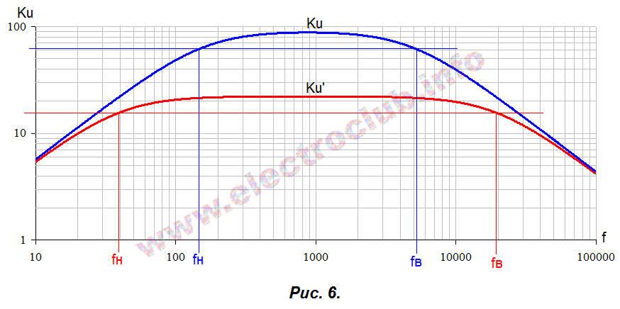
3. Введение ООС уменьшает нелинейные искажения усилителя (коэффициент гармоник) примерно в (1+β∙Ku) раз. Это происходит оттого, что ООС линеаризует систему и уменьшает ее ошибки. Изменяется и амплитудная характеристика усилителя (рис.7), на ней плавный переход к области насыщения превращается в довольно острый излом – ООС линеаризует этот участок и «пытается» вытянуть пропорциональное усиление даже там, где оно уже начинает уменьшаться.
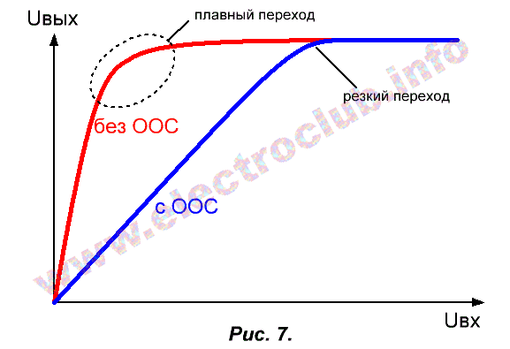
На самом деле (1+β∙Ku) – это очень приблизительная оценка, поскольку для анализа нелинейных цепей используется уже совсем другая математика и там все очень сильно зависит от нелинейности усилителя. Но, тем не менее, искажения усилителя снижаются тем сильнее, чем глубже ООС, и в «простых» случаях формула (1+β∙Ku) работает достаточно хорошо.
Итак, мы видим, что охват усилителя отрицательной обратной связью изменяет ряд его основных параметров в (1+β∙Ku) раз. Проанализируем это выражение сначала чисто математически, не вникая пока в его физический смысл. Очевидно, что тут возможны три варианта:
а) β∙Ku<< 1 и это слагаемое практически не влияет на результат. Это происходит при очень малой глубине ООС.
б) β∙Ku ≈ 1. В этом случае можно считать, что глубина ООС становится достаточно большой, чтобы начать оказывать влияние на параметры усилителя.
г) β∙Ku>> 1. Тут обратная связь очень глубока. Интересно, что для очень глубокой ООС формула (4) превращается вот во что:
То есть, свойства усилителя (коэффициент усиления и АЧХ) определяются исключительно параметрами цепи ООС. При значении β∙Ku = 100, погрешность применения вместо формулы (4) упрощенной формулы (5) составляет 1%, такой погрешностью в большинстве случаев можно пренебречь. А в реальных схемах на операционных усилителях величина β∙Ku может достигать десятков тысяч, делая погрешность «упрощения формулы» практически незначимой.
Обратите внимание, что в формуле присутствует величина β∙Ku, как произведение. При этом одинаковое значение этого произведения можно получить как при большой величине Ku и маленьком β, так и при большом β и небольшом Ku, так что в данном смысле эти два параметра равнозначны. Термин «глубина обратной связи» часто ассоциируется с термином «коэффициент передачи цепи ООС», который обозначает величину β, а хорошо было бы ввести некоторое понятие, отражающее именно величину β∙Ku, как более важную для применения. Так сейчас и поступим, только не забывайте, что у нас β ≤ 1, так что понятие большое или маленькое β означает, например, такие значения: β = 0,1 или β = 0,0001.
Теперь давайте оценим степень влияния отрицательной обратной связи, исходя из физического смысла и электроники. Обратимся к рис. 1. Внутри усилителя присутствует два напряжения: Uвх и Uоос. Очевидно, что степень влияния ООС на усилитель зависит от соотношения этих напряжений. Если Uоос<<Uвх, то сигнал обратной связи незначителен на фоне входного сигнала усилителя, и ООС влияет слабо. И наоборот, если Uоос>>Uвх, то главную роль во входном сигнале «реального» усилителя играет именно ООС (т.к. Uсигн = Uоос + Uвх и значит входной сигнал «виртуального» усилителя практически равен Uоос). С другой стороны, Uоос получается из напряжения Uвх, после усиления его усилителем и ослабления цепью ООС. Как оно получается? Мысленно разомкнем петлю обратной связи в точкеА (разрывать цепь электрически можно не всегда – иногда от этого изменяется величина β), рис. 8.
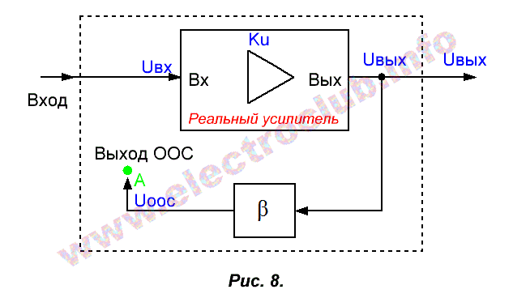
Со стороны точки приложения сигнала ООС (это точка А), входной сигнал проходит два элемента – усилитель и цепь ООС. Общий коэффициент передачи последовательно соединенных устройств равен произведению их коэффициентов передачи: Ku∙β. Эта величина является коэффициентом усиления сигнала в петле обратной связи и называется петлевым усилением:
С другой стороны:
Это то самое взаимоотношение между напряжением ООС и входным напряжением «реального» усилителя, которое показывает степень влияния обратной связи. Кроме того, оно полностью соответствует выражению, которое мы вывели, математически анализируя формулу коэффициента усиления усилителя с замкнутой ООС. Так что глубину обратной связи характеризует именно петлевое усиление, и именно его имеют ввиду, когда говорят о глубине ООС. Хотя иногда под глубиной ООС подразумевают коэффициент передачи цепи обратной связи β – в случаях, когда Ku велико, и величину A = β∙Ku определяет в основном β.
Таким образом, именно петлевое усиление определяет свойства усилителя, которые он проявляет для внешнего мира. Именно на эту величину изменяются коэффициент усиления, входное и выходное сопротивления, граничные частоты и коэффициент гармоник.
В некоторых случаях вычисление петлевого усиления по формуле (6) может быть затруднено, тогда можно найти его из изменения коэффициента усиления усилителя при охвате его ООС:
Последнее выражение достаточно точно, при А≥100. Проще всего определять таким способом петлевое усиление по логарифмической АЧХ усилителя (диаграмме Боде). На рис. 9 петлевое усиление А = 100 – 60 = 40 дБ, т.е. 100 раз. На самом деле А = 100 – 1 = 99 раз (39,9 дБ), но этим зачастую можно пренебречь, поэтому обычно в таких случаях говорят, что петлевое усиление равно ровно 40 дБ.
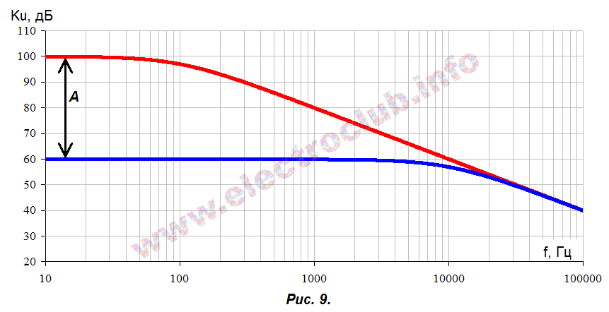
Пока что я ничего не говорил о свойствах и схеме самой цепи ООС. На самом деле, значение ее коэффициента передачи не обязательно являются константой. Эта цепь может быть частотнозависимой, тогда величина β меняется с частотой. Такое свойственно современным усилителям сигналов, когда для постоянного тока стремятся получить стопроцентную обратную связь (β=1), дающую максимальную стабильность режима работы усилителя, а для переменного тока глубину ООС выбирают такой, чтобы Ku' для него (усиливаемого сигнала) был равен 10…1000 (β≈0,1…0,001). На самом деле при снижении частоты f ниже определенного значения, β начинает расти, доходя до единицы при f = 0, т.е. на постоянном токе. Но это все происходит ниже рабочего диапазона частот усилителя, поэтому в таких случаях глубину ООС принято оценивать двумя значениями: для постоянного тока, и для переменного тока (в рабочем диапазоне частот).
Если вернуться к формуле (5) для коэффициента усиления с замкнутой цепью ООС, то видно, что при достаточно большом значении петлевого усиления, свойства усилителя – это обратная величина от свойств цепи обратной связи. Такая ситуация лучше всего получается, если усилитель имеет очень большой коэффициент усиления без ООС – десятки-сотни тысяч и миллионы. Для работы в таких условиях созданы специальные микросхемы, называемые операционными усилителями (ОУ).
Понятие операционного усилителя появилось во второй половине ХХ века, когда получили широкое распространение аналоговые электронно-вычислительные машины (АВМ). Принцип их применения был основан на том, что подбиралась соответствующая электрическая цепь, описываемая теми же уравнениями, что и исследуемый неэлектрический процесс. Измеряя напряжения и токи в цепи, получали значения параметров исследуемого процесса. Для АВМ требовались блоки (функциональные узлы), выполняющие определенные математические операции: масштабирование (усиление), сложение, вычитание, интегрирование, дифференцирование и др. Довольно быстро пришли к выводу, что вместо того, чтобы разрабатывать каждый такой блок по-отдельности, проще получить их все из одинаковых усилителей, охваченных цепью ООС – так и появились ОУ. В настоящее время возможности цифровых вычислительных машин настолько велики, что моделирование (и управление) проще и точнее выполнять на них, и АВМ практически исчезли, а операционные усилители остались – они оказались очень удобными для применения, ведь из них можно получить практически любое устройство, всего лишь охватив их соответствующей ООС.
Так что получить, например, усилитель с нужной АЧХ достаточно просто, достаточно охватить его ООС, имеющей АЧХ «зеркальной» к требуемой (рис. 10).
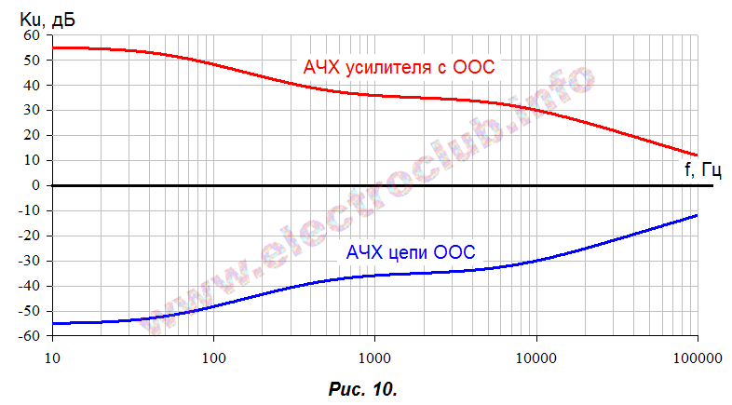
Схемы, реализующие данные АЧХ показаны на рис. 11.
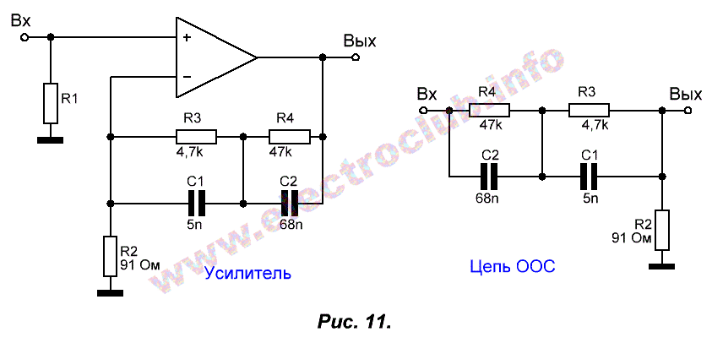
Однако, конструируя схемы на операционных усилителях, следует помнить, что их огромный коэффициент усиления сохраняется только на очень низких частотах, а потом начинает падать со скоростью 20 дБ/декада. У большинства ОУ широкого применения спад АЧХ начинается с частоты порядка 10 Гц. Поэтому на частотах в десятки килогерц Ku может быть довольно мал, и при попытке получить на такой частоте большое усиление, глубина обратной связи (петлевое усиление) может оказаться слишком маленьким. При этом возрастет погрешность выполняемой функции, и повышаются нелинейные искажения. На рис. 12 показаны АЧХ усилителя (см. рис. 10 и рис. 11) без ООС и с ООС. На частотах 20 Гц, 1 кГц и 20 кГц глубина ООС (петлевое усиление) составляет 39 дБ, 24 дБ и 11 дБ соответственно. Вполне можно считать, что на частоте 20 кГц обратная связь имеет очень низкую глубину и практически не улучшает параметров усилителя.
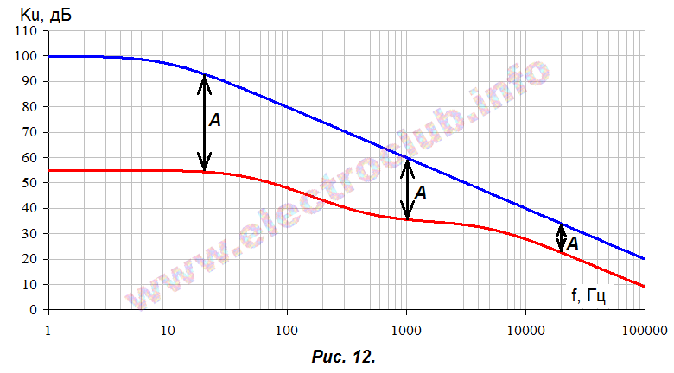
В заключение хотелось бы отметить, что это только элементарная теория обратной связи. Здесь, например, не учтен тот факт, что на переменном токе и коэффициент усиления «реального» усилителя, и коэффициент передачи цепи обратной связи обычно величины комплексные (петлевое усиление также является комплекным). Поэтому формула (4) верна только для модулей, а «на все случаи жизни» ее надо записывать так:
При этом цепь ООС может изменять не только амплитуду сигнала, но и его фазу. Причем, если сдвиг фаз в петле ООС станет равным 180 градусам, то сигнал обратной связи будет не вычитаться из сигнала источника, а прибавляться к нему, и обратная связь из отрицательной превратится в положительную. Но это уже совсем другая история…
Главная цель этого материала – дать понимание основ обратной связи для дальнейшего углубленного ее изучения, тем более что физика и математика процессов показана совершенно правильно.

